Психологічна допомога та підтримка під час війни: добірка порад та рекомендацій
Війна виснажує нас фізично та психологічно. Попри те, що наша психіка здатна адаптуватися під будь-які складнощі, кожен день бойових дій у рідній країні пережити надзвичайно складно. У цей непростий час варто підтримувати себе, рідних та близьких. Це життєво необхідно для того, щоб зберегти здоров’я – фізичне та психологічне.
Це добірка порад від профільних організацій та психологів, які допоможуть триматися та зберігати спокій.

Як допомогти собі?
Щоб допомагати своїм близьким та країні, важливо самому залишатися в ресурсі. Щоб зберігати життєву енергію, вам необхідно:
- достатньо спати (якщо треба, приймаємо заспокійливе),
- п’ємо воду,
- робимо паузи від новин,
- відкидаємо жаль за втраченим майном, ми обов’язково все відбудуємо,
- не перестаємо мріяти й планувати, що зробимо після війни,
- знижуємо стрес обіймами та гумором, взаємодіємо з тваринами,
- підтримуємо близьких словами «Я тебе люблю».

Як пережити кризу та зберегти спокій
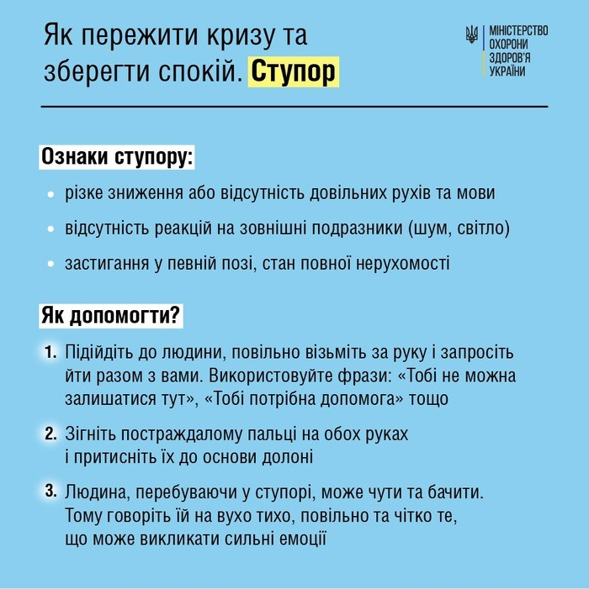

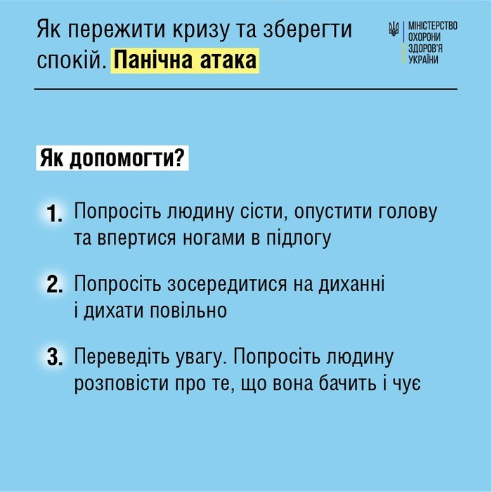

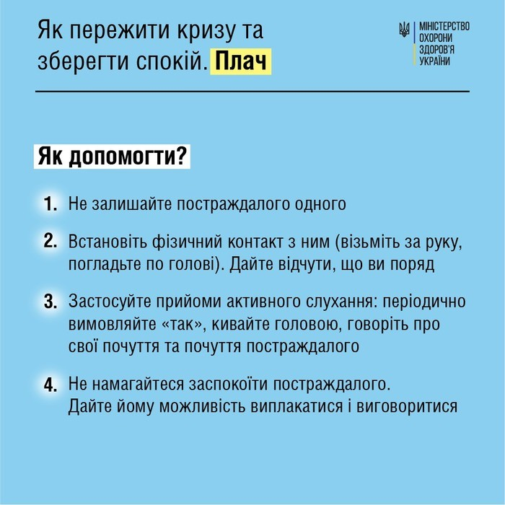

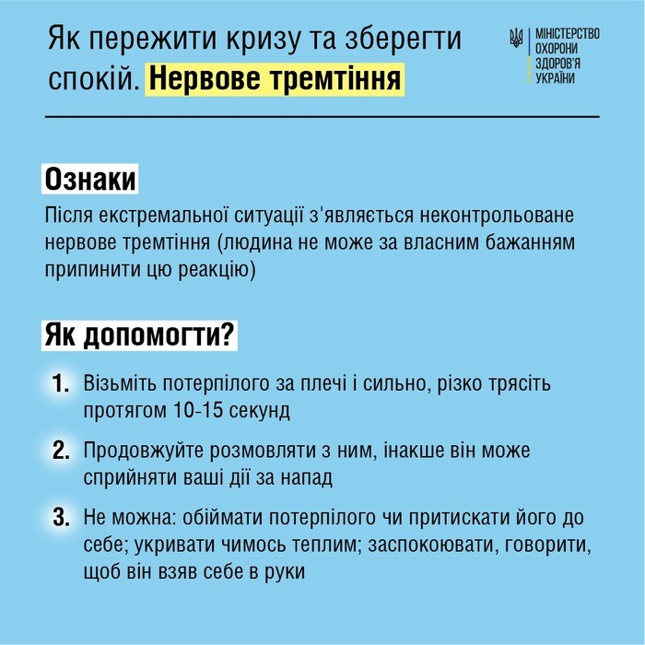

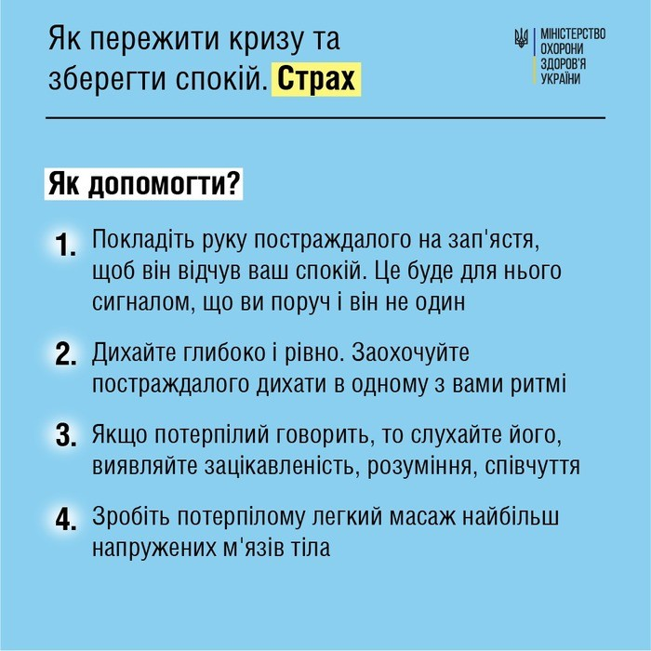

Як допомогти та підтримати дітей

Психологічна підтримка дітей у воєнний час надзвичайно важлива, адже дітям необхідно відчувати себе у безпеці. Щоб підтримувати їх, керуйтеся наступними порадами.

Говоріть з дитиною
Обговорюйте з дітьми їхні почуття, спостерігайте за поведінкою та реакцією на страшні події. Постійно нагадуйте, що вони під вашим захистом. До того ж, вас захищають найсміливіші воїни. Якщо є можливість, нехай дитина робить щось руками – ліпить, малює або складає конструктор.

Будьте поруч
Надавайте дітям підтримку, у тому числі у вигляді обіймів. Намагайтеся робити щось разом, приділяйте їм більше часу, ніж раніше.

Контролюйте себе
Коли дорослі втрачають самоконтроль, це дуже впливає на дітей. Вони можуть злякатися та замкнутися. Більшість дорослих зараз відчувають страх, біль, злість та утому. Намагайтеся тримати себе в руках. Хоча б, коли діти поруч з вами.

Не забувайте про режим
Намагайтеся, наскільки це можливо, дотримуватися режиму та пам’ятати про сімейні ритуали. Вкладайте дитину спати в той самий час, як вкладалися раніше. Не забувайте про повноцінні прийоми їжі. Навіть, якщо ви знаходитеся у бомбосховищі, читайте дітям казки перед сном, якщо робили це раніше.

Не забувайте про ігри
Найкраща терапія під час складних життєвих обставин – це ігри. Давайте дитині можливість гратися, дивитися мультфільми, бігати та стрибати. Дозвольте дітям брати з собою в укриття улюблену іграшку.

Підтримуйте один одного
Постійно підтримуйте дітей. Говоріть, які вони хоробрі, як добре вони справляються з ситуацією, як вправно допомагають дорослим. Обов’язково розповідайте про перемоги ЗСУ, щоб діти вірили в світле майбутнє.

Психологія воєнного часу

Під час воєнних дій війна оселяється всередині кожного з нас. Настрій людей у цей непростий час дуже важливий, адже від нього залежать настрої в тилу та підтримка наших захисників.
Під час війни настрій населення постійно змінюється – від оптимізму та натхнення до страху та паніки. Коли стається щось жахливе, люди діють по програмі виживання. Вони діють швидко та планують своє життя лише на кілька годин. Після того, як шок проходить та повертаються базові емоції, людина може піти у страх та відчай, або ж відчути сильну ейфорію.
Втім, ейфорія не може тривати довго, адже ресурси психіки обмежені, тому настрій поступово починає погіршуватися. Якщо ви знаєте про коливання настрою та циклічність цих коливань, вам простіше буде переживати емоційні ями, під час яких особливо гостро відчувається страх та відчай.
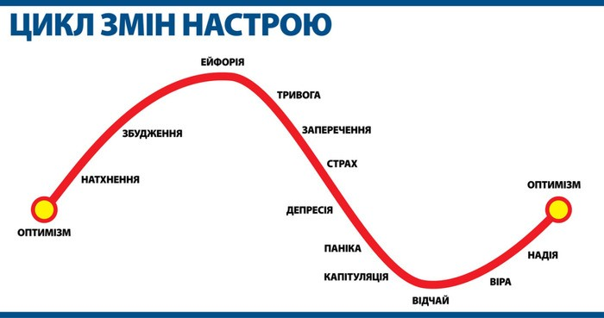
Психологи зазначають, що будь-який стан не може тривати вічно. Організм не може занадто довго переживати страх чи тривогу, тому буде шукати можливість впоратися з цим.

Очікування
Розчарування, страх та відчай виникають тоді, коли не здійснюються очікування. Психологи радять не очікувати, що війна завершиться швидко. Найкраще для психіки – звикнути до нових реалій. Якщо ж постійно чекати швидкого завершення цього жаху, можна впасти у відчай.
Найкраще, що можуть зробити українці, - вірити в перемогу, але не чекати її, а працювати і жити далі.

Щоб підготуватися до можливих втрат, треба на декілька хвилин уявити найгірше, що може трапитися. Уявіть свої емоції та подумайте, що будете робити в цьому випадку. Навчитися приймати жахливе не так просто, однак це допоможе в майбутньому пережити ці втрати.
Спеціалісти закликають: «Продовжуйте жити!».

